
Settore Ambiente

Grosseto, xx xxxx 2020

AVVISO PUBBLICO PER L’EROGAZIONE DI CONTRIBUTI A FONDO PERDUTO
A PARZIALE COPERTURA DEI COSTI SOSTENUTI NELL’AMBITO DEL
“PROGETTO GROSSETO CLEAN – RIPULIAMO I MURI DELLA CITTA’ !” ANNI 2020 - 2021

IL DIRIGENTE

- Visto l’art. 639 del c.p., denominato “Deturpamento e imbrattamento di cose altrui”, che testualmente recita così: “Chiunque, fuori dei casi preveduti dall'articolo 635, deturpa o imbratta cose mobili o immobili altrui è punito, a querela della persona offesa, con la multa fino a euro 103.
Se il fatto è commesso su beni immobili o su mezzi di trasporto pubblici o privati si applica la pena della reclusione da uno a sei mesi o della multa da 300 a 1.000 euro. Se il fatto è commesso su cose di interesse storico o artistico, si applica la pena della reclusione da tre mesi a un anno e della multa da 1.000 a 3.000 euro.
Nei casi di recidiva per le ipotesi di cui al secondo comma si applica la pena della reclusione da tre mesi a due anni e della multa fino a 10.000 euro.
Nei casi previsti dal secondo comma si procede d'ufficio.
Con la sentenza di condanna per i reati di cui al secondo e terzo comma il giudice, ai fini di cui all'articolo 165, primo comma, può disporre l’obbligo di ripristino e di ripulitura dei luoghi ovvero, qualora ciò non sia possibile, l’obbligo di sostenerne le spese o di rimborsare quelle a tal fine sostenute, ovvero, se il condannato non si oppone, la prestazione di attività non retribuita a favore della collettività per un tempo determinato comunque non superiore alla durata della pena sospesa, secondo le modalità indicate nella sentenza di condanna”;

- Considerato che la norma in esame punisce chi produce, pertanto, una modificazione, una alterazione, in senso peggiorativo, dell’aspetto esteriore di una cosa immobile altrui, seppur non causandone un pregiudizio permanente;

- Rilevato, quindi, che il legislatore ha voluto garantire una copertura penale alle ipotesi in cui risulta leso il decoro del patrimonio immobiliare;

- Visto il D. Lgs. 42/2006 “Codice dei beni culturali e del paesaggio”;

- Rilevato che il Codice individua la necessità di preservare il patrimonio culturale italiano;

- Visto il D. Lgs. 152/2006 “Norme in materia ambientale”;
- Considerato che danneggiare, deturpare ed imbrattare con vernici a spray muri, facciate, edifici, monumenti e qualsivoglia bene immobile, oltre ad essere un reato penale, nuoce e compromette gravemente il tessuto urbano della città, la sua immagine ed il suo decoro;

- Ritenuta quantomai necessaria la cura costante della città, attraverso la valorizzazione degli elementi di arredo presenti sia in termini di pulizia che di manutenzione;
- Considerato che il cd. “vandalismo grafico”, che deteriora i muri e i palazzi cittadini, è disciplinato all’art. 87 del “Nuovo Regolamento igienico edilizio – Seconda parte” che al comma 2 stabilisce che “Tutti i muri di fabbrica visibili da spazi pubblici, nonchè le pareti ed i soffitti degli anditi devono essere in tutta la loro superficie mantenuti in buono stato, costantemente puliti, intonacati e colorati”;

- Vista la DGC …. del …. che ha a approvato il “Progetto Grosseto Clean – Ripuliamo i muri della città!” anni 2020 – 2021;

DISPONE

l’erogazione di contributi incentivanti, a fondo perduto, sugli interventi di rimozione delle scritte presenti sugli immobili di proprietà privata eseguiti entro il 31.12.2021.

Art. 1 - Oggetto dell’Avviso pubblico
Al fine di migliorare il decoro del patrimonio immobiliare il presente Avviso pubblico incentiva la rimozione delle scritte presenti sugli immobili di proprietà privata dell’intero territorio comunale attraverso l’erogazione di contributi a fondo perduto per i lavori di ripulitura eseguiti entro il 31.12.2021 attraverso l’utilizzo di prodotti biodegradabili.

Art. 2 - Soggetti interessati
I soggetti destinatari del presente Avviso sono i proprietari degli immobili, i legali rappresentanti delle Società proprietarie, i titolari di diritti reali di godimento (superficie, enfiteusi, usufrutto, uso, abitazione) e gli Amministratori dei condomini, ai sensi dell’art. 1129 del c.c.

Art. 3 - Presentazione della domanda di contribuzione
1. I soggetti interessati dovranno presentare la domanda di contribuzione attraverso il modello A allegato, debitamente compilato sottoscritto, corredato dai seguenti documenti:
1) le fotografie generali del/i fronte/i immobile/i con i particolari delle scritte murarie;
2) la delega dei comproprietari laddove il bene immobile sia cointestato;
3) la copia del preventivo di spesa del soggetto economico che si intende incaricare, riportante, anche, i relativi costi unitari a mq, corredato, inoltre, da breve relazione tecnica circa le modalità di intervento;
4) le schede tecniche dei prodotti che si intendono utilizzare, comprovanti le caratteristiche di cui all’art. 7;
5) copia del documento di identità in corso di validità del soggetto interessato.
2. La trasmissione della domanda dovrà avvenire a mezzo pec al seguente indirizzo: comune.grosseto@postacert.toscana.it, entro il termine di 60 giorni decorrente dalla pubblicazione del seguente Avviso sulla homepage del sito del Comune di Grosseto.

Art. 4 - Risorse disponibili
1. Le risorse stanziate per l’erogazione dei contributi a fondo perduto per il “Progetto Grosseto Clean – Ripuliamo i muri della città!” anni 2020 – 2021 ammontano ad € 20.000,00.
2. La contribuzione, quantificata secondo i criteri stabiliti all’art. 5, sarà erogata sino ad esaurimento dell’importo stanziato.

Art. 5 - Criteri per la determinazione del contributo
Il contributo spettante sarà così calcolato:

Tipologia | fino a mq 50 | fra 51 - 90 mq | fra 91 e 130 mq | fra 131 e 170 mq | fra 171 e 210 mq | fra 211 e 250 mq | oltre 251 mq
Contributo € | pari al 70% della fattura |  | pari al 60% della fattura
Limite del contributo | e comunque fino a 500,00 €
Limite del contributo per immobili sottoposti a vincolo ex D. Lgs. 42/2006 | e comunque fino a 1.000,00 €

La tipologia cambierà al variare dei metri quadrati di facciata interessati dall’intervento di ripulitura, calcolati moltiplicando la larghezza del fronte strada per la prima altezza utile (vedi schemi allegati) [mq = larghezza del fronte strada * la prima altezza utile] al fine di non creare significative variazioni cromatiche fra la porzione dipinta di fresco e il resto del fronte.
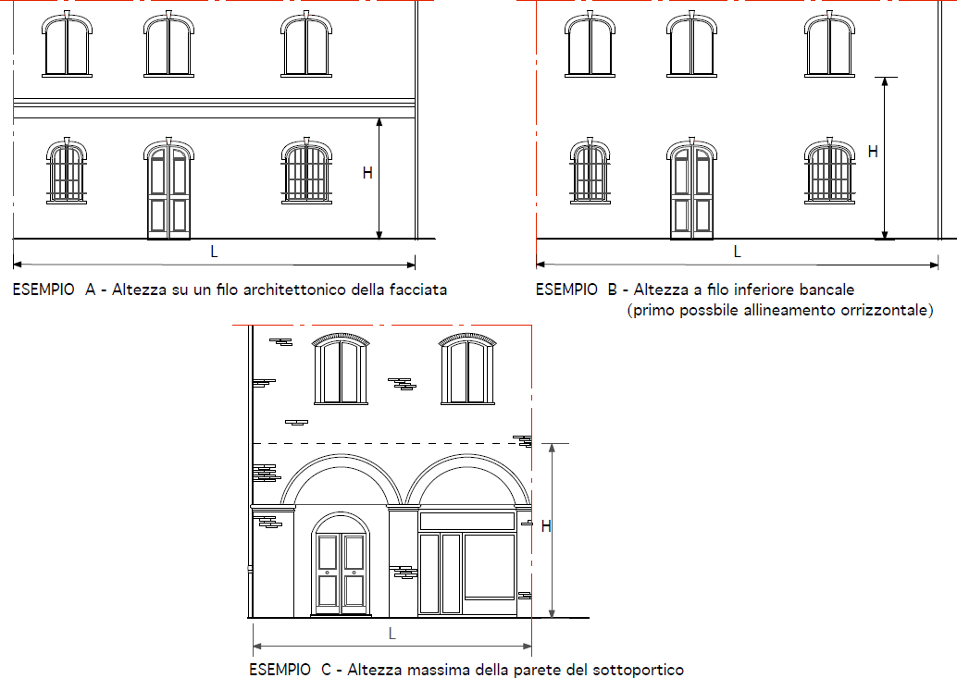
Quando opportuno la tipologia sarà verificata dal tecnico incaricato dal Settore Ambiente del Comune con un sopralluogo e, se necessario, “rivista” (vedi art. 5 - Esempio c).

Esempi e specifiche per il conteggio della superficie:

a) Edificio con portico: si somma la dimensione della facciata del sottoportico con lo sviluppo delle parti esterne del fronte (colonne/pilastri).

b) Edificio con più fronti strada: nel caso in cui l'intervento coinvolga un organismo edilizio con un solo civico, ma che si affaccia su più vie, si dovranno sommare le dimensioni dei vari fronti ai fini dell’individuazione della tipologia di appartenenza.

c) Variazione della tipologia in percentuale ai vuoti/pieni o ai materiali presenti: il primo conteggio per l’individuazione della tipologia è calcolato dal soggetto interessato, di cui all’art. 2, ed inserito nella domanda di partecipazione. Il tecnico comunale potrà verificare la congruenza dei dati con un sopralluogo e potrà modificare la tipologia al variare percentuale dei vuoti o dei pieni e/o dei materiali presenti (esempio: in presenza di una parete composta da più del 40% del suo totale da vetrine o bucature si potrà declassarne la tipologia in percentuale; altresì se il fronte è formato da più del 70% da muratura, si potrà surclassarne la tipologia in relazione ai materiali presenti (arenaria, materiali lapidei, rivestimenti, mattone a vista). Anche il contributo per un edificio interno ad un’area recintata potrà essere declassato, in quanto il fronte strada è la recinzione stessa.

Art. 6 – Ammissione dei contributi incentivanti a fondo perduto
1. Il Settore Ambiente esaminerà le richieste di contribuzione, pervenute secondo le modalità e le tempistiche indicate all’art. 3, c. 2, sulla base dell’ordine di arrivo delle richieste (giorno ed ora).
2. Preliminarmente, l’Ufficio procederà a valutare la conformità dei preventivi di spesa trasmessi, espressi anche secondo il costo unitario dei lavori a mq. I preventivi che presenteranno difformità superiori del 10% rispetto a quanto stabilito per le stesse categorie di lavori nel Prezzario 2020 dei Lavori pubblici della Toscana, approvato con DGRT n. 1424 del 25.11.2019, saranno ritenuti anomali e, conseguentemente, le relative richieste non saranno computate tra quelle accolte.
3. Le richieste ritenute idonee saranno ammesse alla contribuzione secondo i criteri riportati nell’art. 5, sino ad esaurimento dell’importo stanziato, attraverso Determina Dirigenziale, pubblicata nella Sezione “Consultazione atti dell’Ente” della homepage del Comune.

Art. 7 – Tempi e modalità di esecuzione del lavoro di ripulitura
1. Il lavoro di ripulitura, che dà diritto alla contribuzione a fondo perduto, deve essere eseguito entro e non oltre il 31.12.2021.
2. Le ditte incaricate devono rimuovere le scritte murarie tramite sistema chimico con prodotti idonei, tutti biodegradabili, e con caratteristiche tecniche di ph neutro, tra 7 e 8, che non necessitino di particolari attrezzature per la stesura e non siano nocivi per la salute.
3. Le ditte incaricate, all’occorrenza, dovranno, altresì, tinteggiare le pareti dello stesso colore originale, tale da evitare differenze di cromia.

Art. 8 – Cause di non idoneità delle domande
Sono cause di non idoneità le domande:
a) presentate da soggetti diversi da quelli contemplati nell’art. 2;
b) incomplete della documentazione richiesta ex art. 3, c. 1;
c) trasmesse con modalità diverse rispetto a quella indicata dall’art. 3, c. 2;
d) presentate oltre il termine di scadenza di cui all’art. 3, c. 2;
e) il cui preventivo di spesa sia anomalo ai sensi dell’art. 6, c. 2.

Art. 9 – Occupazione gratuita del suolo pubblico
1. Le domande idonee ex art. 6 beneficeranno dell'esenzione del pagamento del canone di occupazione di suolo pubblico.
2. Il soggetto beneficiario dovrà attivare la procedura di occupazione del suolo pubblico con il competente ufficio, attestando che è esentato dal pagamento del relativo onere.

Art. 10 – Liquidazione del contributo
1. Il competente Ufficio procederà alla liquidazione del contributo, spettante al soggetto interessato, secondo l’ordine nel quale sono pervenute le domande (giorno ed ora) e comunque sino ad esaurimento dell’importo stanziato.
2. Per l’ottenimento del contributo il soggetto interessato dovrà presentare il modulo B afferente al conto corrente dedicato, debitamente compilato, corredato della documentazione comprovante la corretta esecuzioni dei lavori di ripulitura, ovvero i seguenti documenti:
1) le fotografie generali del/i fronte/i immobile/i con i particolari delle scritte murarie;
2) le fotografie del/i fronte/i immobile/i post intervento attestanti la ripulitura;
3) le schede tecniche dei prodotti utilizzati, comprovanti le caratteristiche di cui all’art. 7;
4) la copia della fattura emessa dal soggetto economico incaricato;
5) la copia della ricevuta di avvenuto pagamento, effettuato attraverso strumenti tracciabili (bancomat, carte di credito, assegno o bonifico);
6) la copia delle autorizzazioni rilasciate dai soggetti competenti per gli immobili sottoposti a vincolo, ai sensi del D. Lgs. 42/2004 “Codice dei beni culturali e del paesaggio”;
7) la copia del documento di identità in corso di validità del soggetto interessato.
3. La suddetta documentazione dovrà essere trasmessa al Settore Ambiente a mezzo pec (comune.grosseto@postacert.toscana.it) entro e non oltre 30 giorni dalla data di protocollazione della richiesta.

Art. 11 – Cause di mancata liquidazione del contributo
Sono cause di mancata liquidazione del contributo le domande ritenute idonee, ai sensi dell’art. art. 6:
a) che sono incomplete della documentazione richiesta ex art. 10, c. 2;
b) la cui documentazione, ex art. 10, c. 2, sia stata trasmessa con modalità diverse rispetto a quella indicata dall’art. 10, c. 3;
c) la cui documentazione, ex art. 10, c. 2, sia pervenuta oltre il termine di scadenza di cui all’art. 10, c. 3;
d) la cui fattura dei lavori sia difforme rispetto al preventivo di spesa di cui all’art. 6, c. 2.

Art. 12 –Trattamento dei dati personali
1. Il trattamento dei dati personali avverrà per finalità esclusivamente istituzionali, secondo quanto disciplinato dal Regolamento UE 2016/679 e dal Codice della Privacy coordinato ed aggiornato.
2. Ai fini dell’applicazione della L. 241/1990, il Responsabile del procedimento è il Dirigente del Settore Ambiente, Dott. Luca Canessa.

Il Dirigente
Dott. Luca Canessa

Allegati:
1) Modulo A - Domanda di contribuzione;
2) Modulo B - Conto corrente dedicato.

